

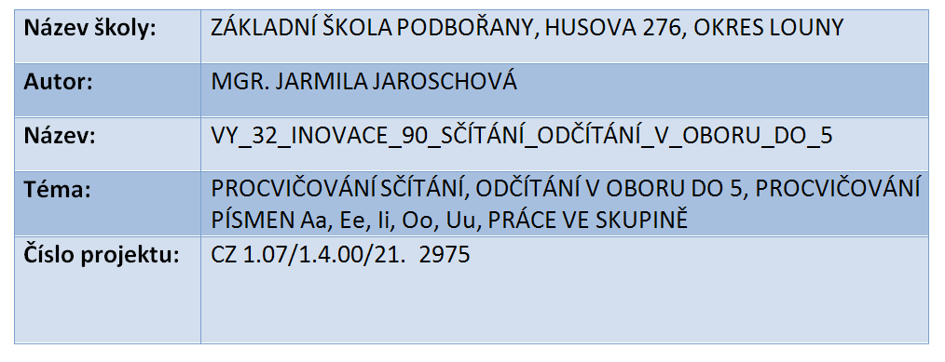

Anotace:  Metodický pokyn: | Určeno pro žáky 1. třídy k procvičování. Žáci procvičují sčítání, odčítání  do 5, procvičují písmena Aa, Ee, Ii, Oo, Uu. Pracují ve skupině.  Obrázek vytiskneme a z druhé strany okopírujeme tabulku s příklady (nejlépe na čtvrtku), zalaminujeme, rozstříháme.  Tabulku s výsledky okopírujeme na druhý list papíru, zalaminujeme, pokládáme na ni výsledky obrázkem nahoru.  Pořadí stránek nelze zaměňovat, kopírují se tak, jak jdou za sebou.  Práce slouží pro 5 skupin - každá skupina má jiná písmena a jiné příklady  na sčítání, odčítání v oboru 1 - 5.
Datum vytvoření: | 25. 02. 2012
Klíčová slova: | sčítání, odčítání, písmena Aa, Ee, Ii, Oo, Uu
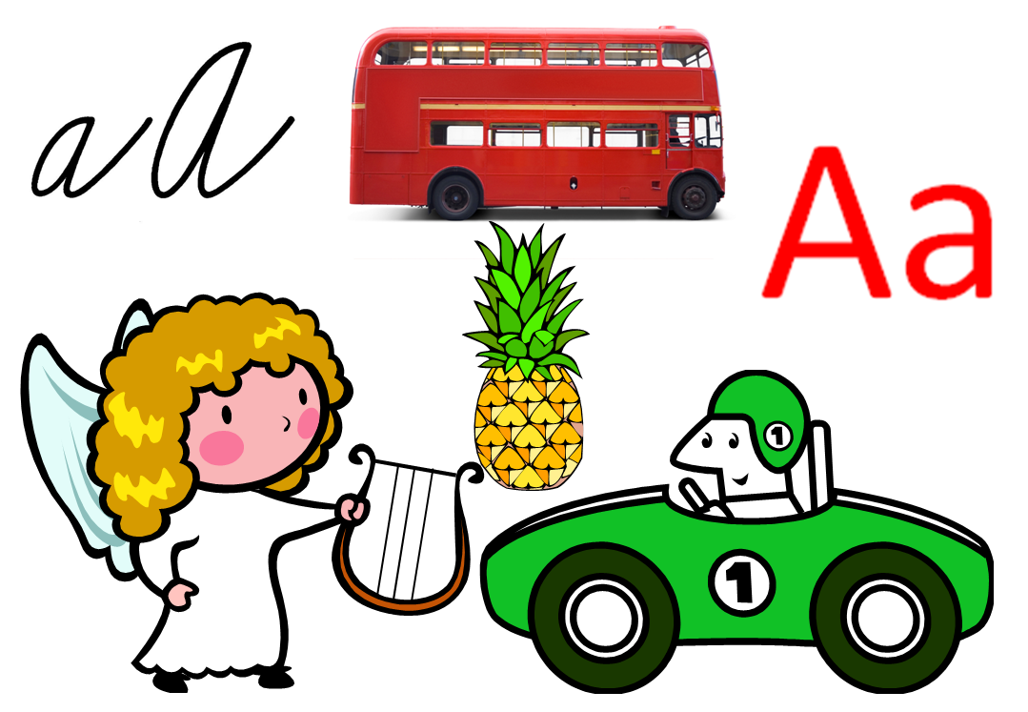

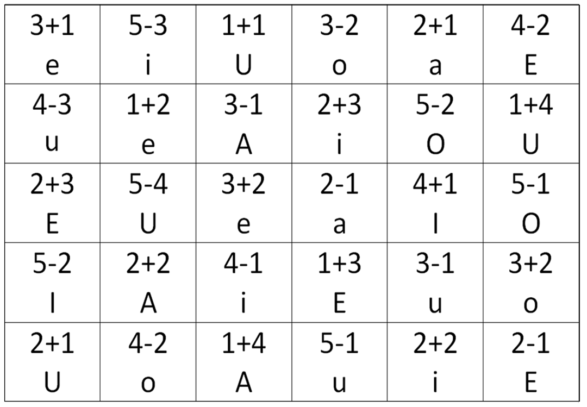

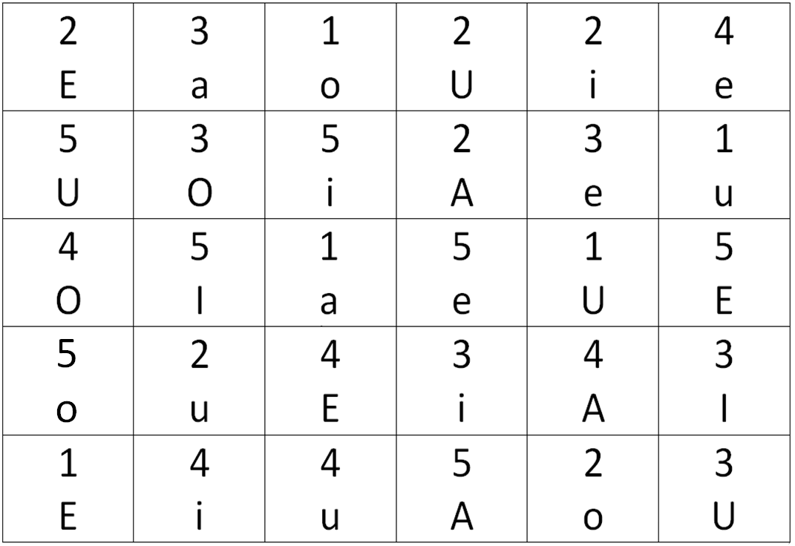

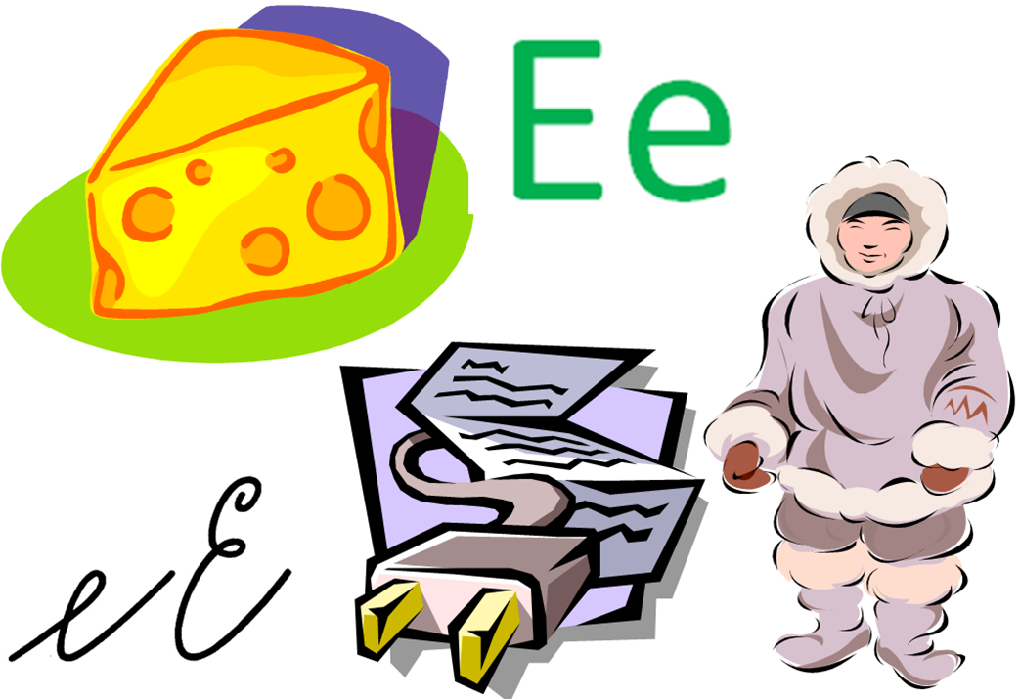

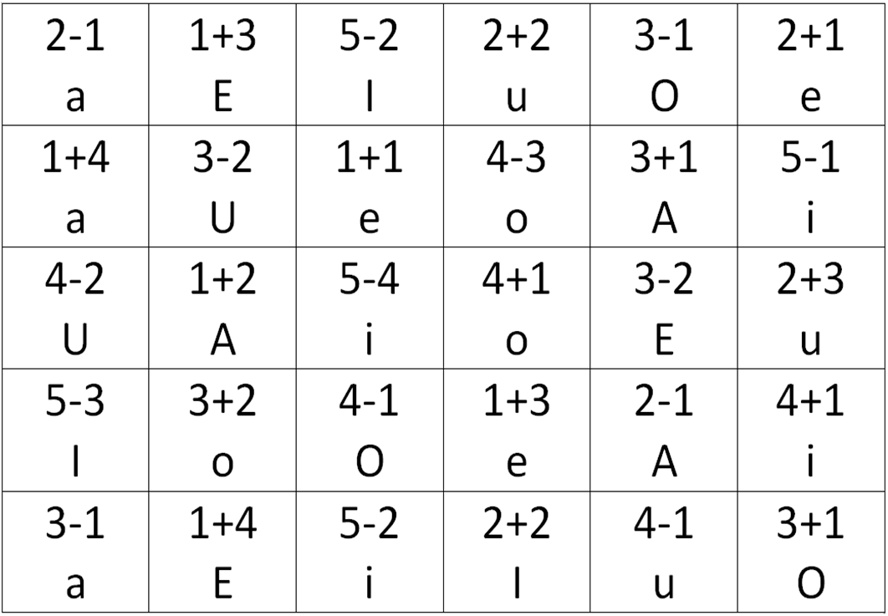

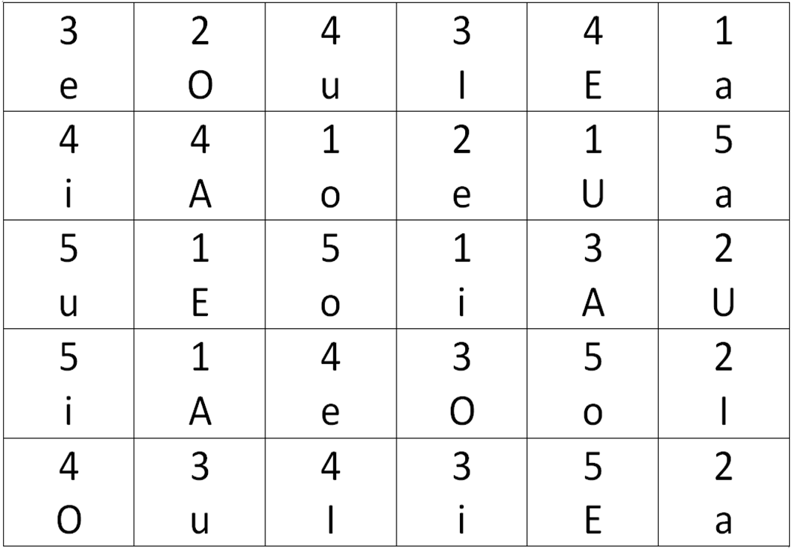

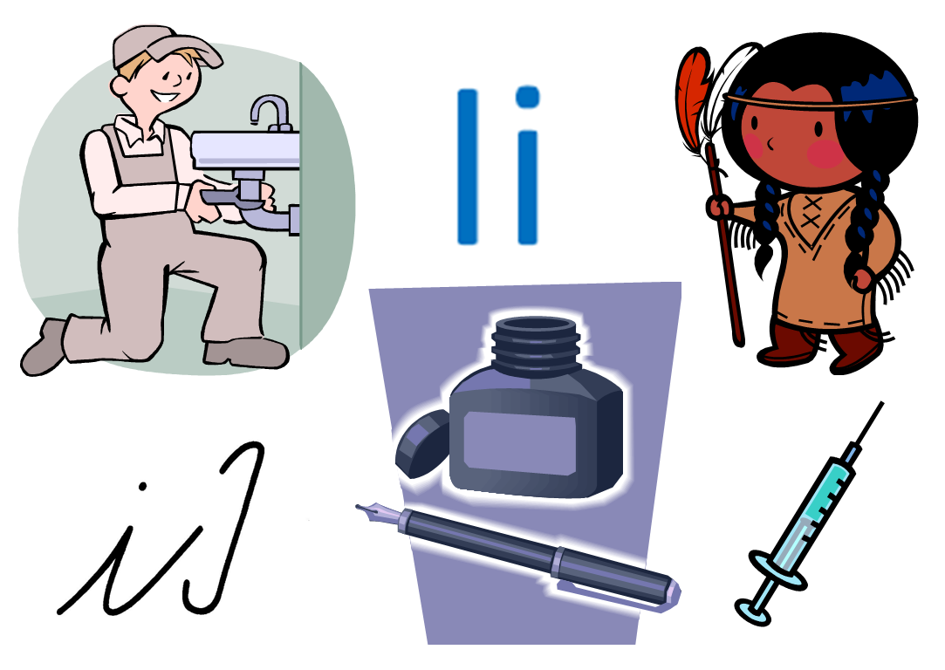

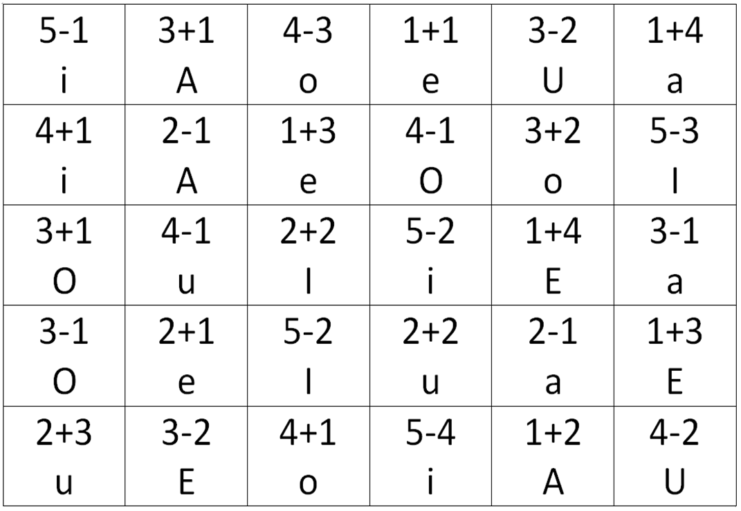

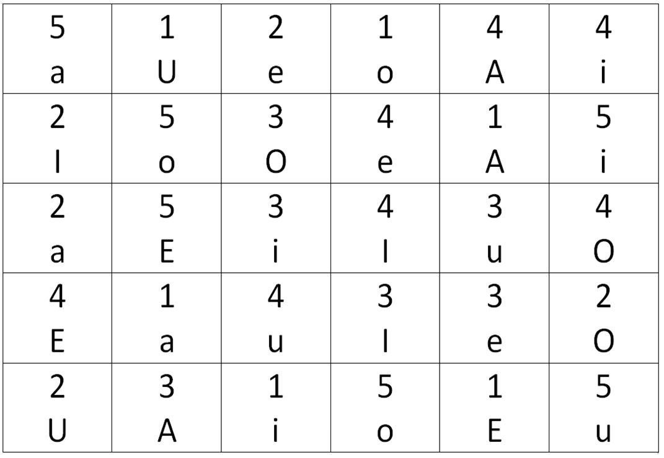

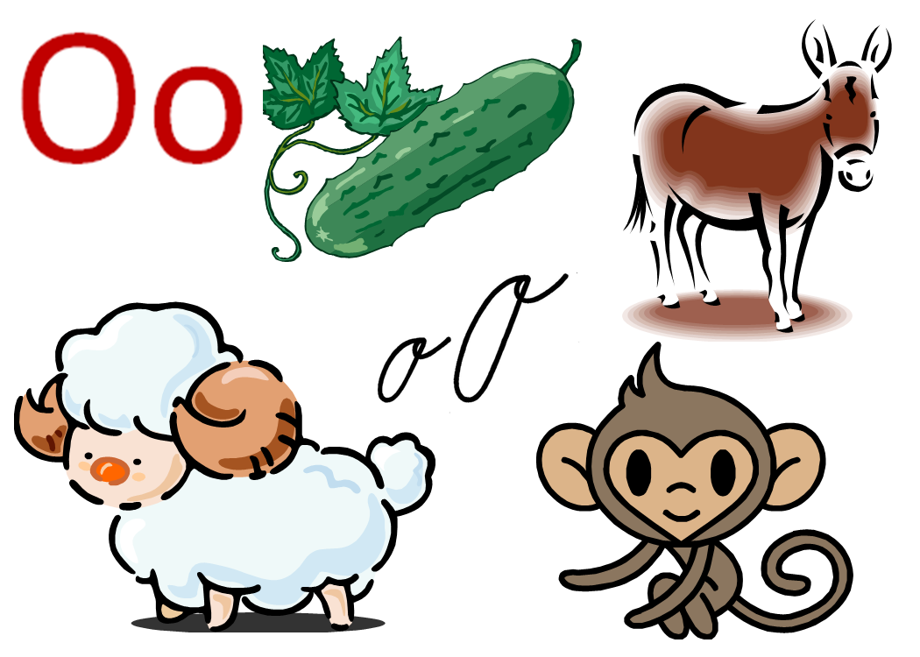

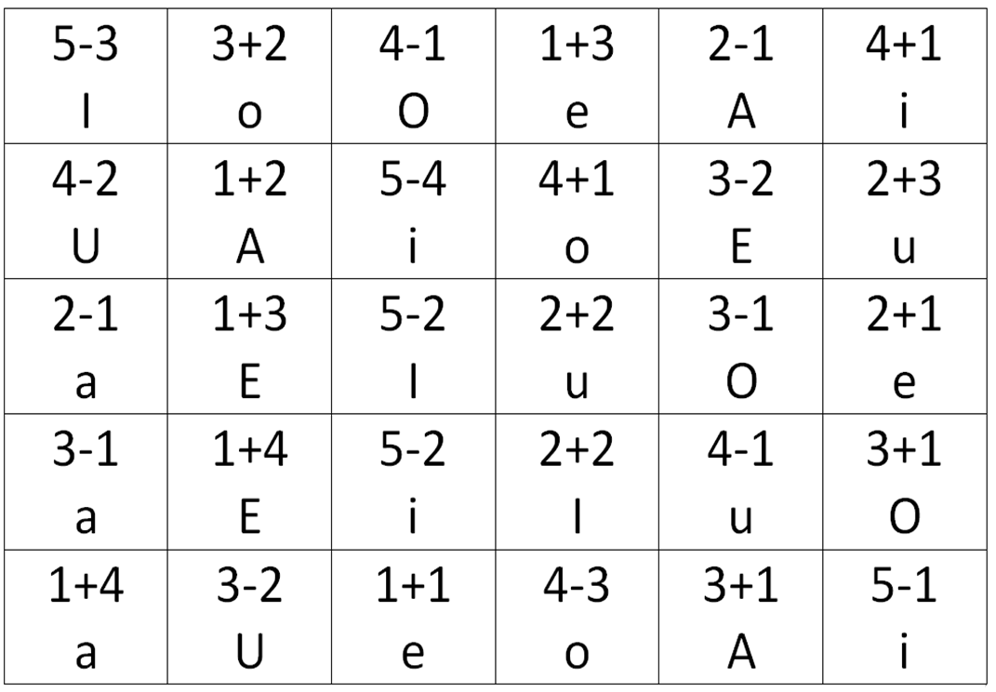

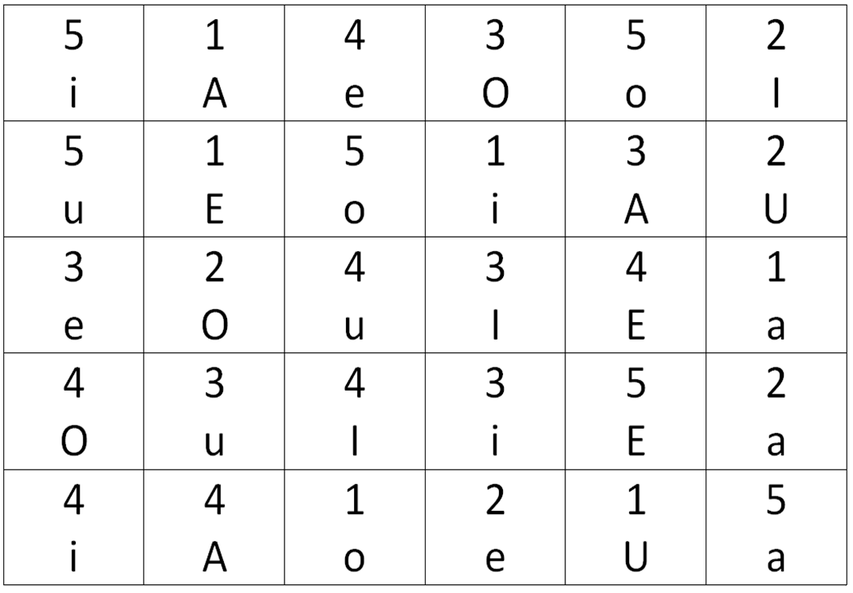

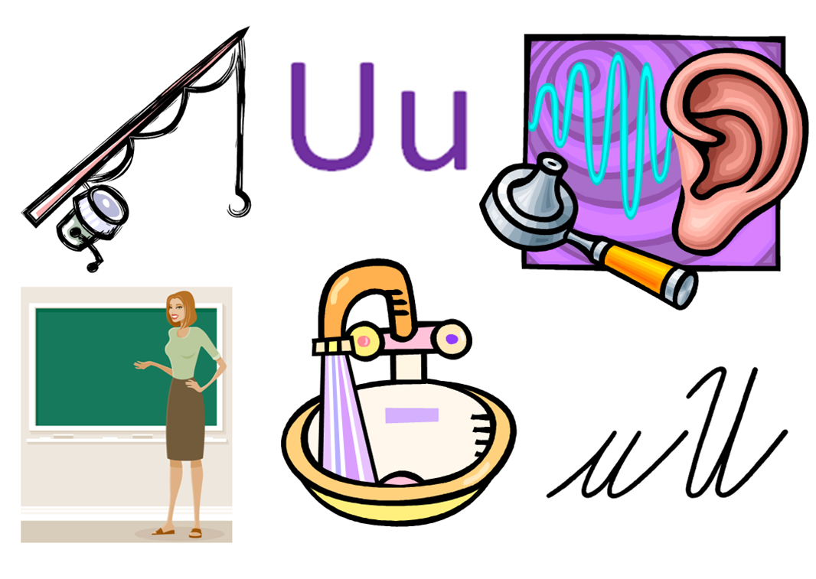

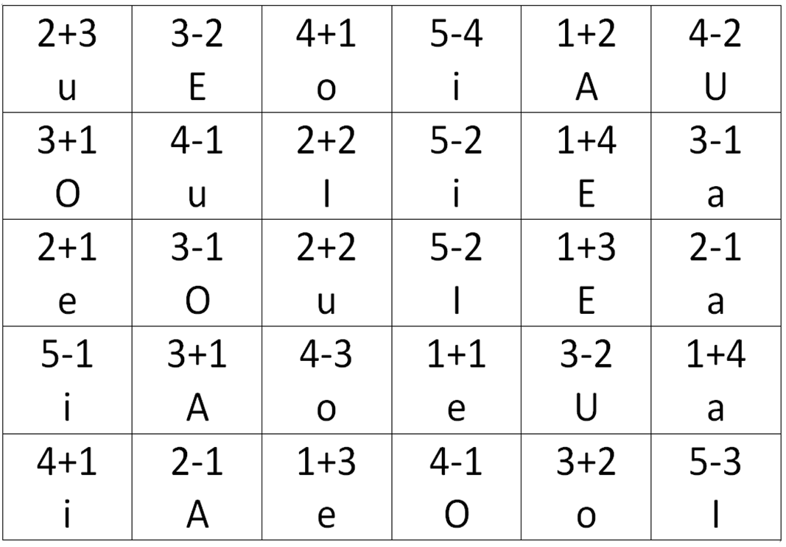

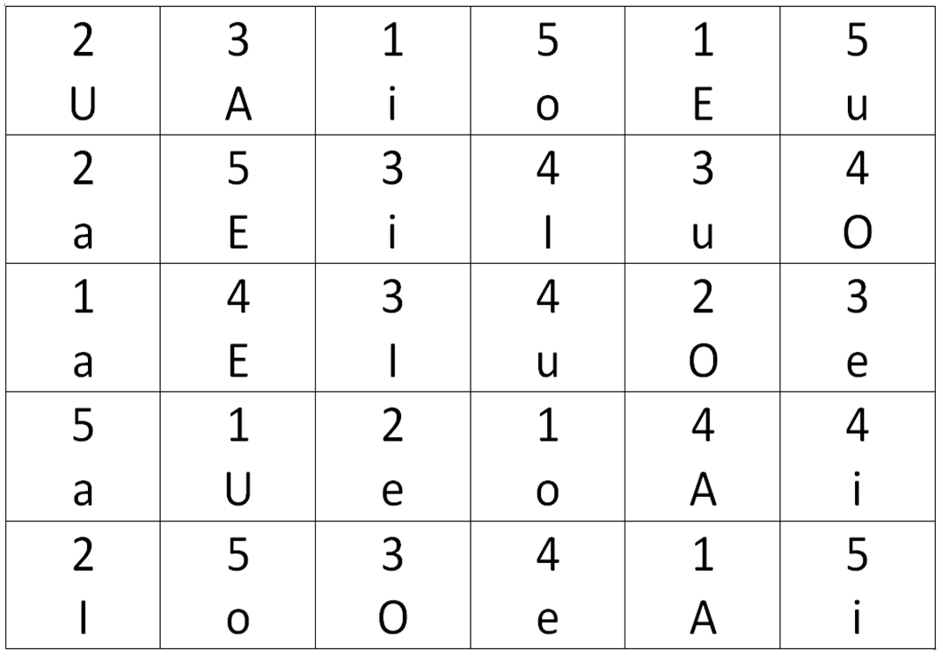

Použité zdroje:

Program Microsoft Office 2010

www.sweb.cz/skola.hrou-Loto- matematické skládačky, Hana Sedláčková
Psací písmo: vlastnoručně psané, naskenované

